Créer des questions de test de manière automatisée
Atelier conçu par S. Poukens et S. Saint-Amand (EPHEC)
Situation
Pour cet atelier, vous vous mettrez dans la peau d’un·e enseignant·e de première secondaire qui doit revoir la thématique du système solaire avec ses élèves. Aujourd’hui, vous souhaitez utiliser les outils d’IA pour générer des questions à proposer à vos élèves sur ce thème précis. Vous disposez de plusieurs supports sur ce thème et voulez qu'ils servent de base aux questions.

Marche à suivre pour générer des questions

Partie 1 : Générer des questions sur base d'une thématique/vidéo

- Ouvrez votre navigateur Edge et rendez-vous sur Copilot .
- Demandez au chatbot de vous générer des questions sur base du prompt que nous avons rédigé et que vous trouverez ci-dessous

------------------------
Prompts à copier/coller

Générer des questions sur une thématique générale : le système solaire
Ton rôle : Tu es professeur de sciences et tu donnes cours à des étudiants de première année de secondaire.
Ta tâche : Durant ton cours, tu souhaites évaluer les acquis de tes étudiants sur le thème du système solaire. Peux-tu me donner des exemples de questions sur base du format et des contraintes décrits ci-dessous ?
Les contraintes : Chaque question doit aborder un aspect différent du thème ‘le système solaire’. Les questions doivent être très pertinentes et aller au-delà des simples faits. Les questions à choix multiples doivent inclure des réponses alternatives plausibles et complémentaires et ne doivent pas inclure une option « toutes les options ci-dessus ». Un feedback doit être associé à chaque question en contextualisant la réponse.
Le format : Rédige 12 questions au total.
- Les 4 premières questions doivent être proposées au format QCM. Elles ne peuvent pas excéder 4 propositions parmi lesquelles choisir. La bonne réponse doit être indiquée en gras.
- Les 4 questions suivantes doivent être rédigées en format vrai ou faux. La réponse doit être indiquée en dessous.
- Les 4 dernières questions doivent être rédigées en format texte à trous. La réponse doit être indiquée en dessous.
------------------------

Partie 2 : Générer des questions sur base d'une page web

- Ouvrez la page web associée à la ressource A (https://www.youtube.com/watch?v=NIyjtgvRcnQ ) dans Edge et ouvrez Copilot dans cette fenêtre.
- Demandez au chatbot de vous générer des questions sur base du prompt que nous avons rédigé et que vous trouverez ci-dessous.
- Essayez ensuite la même chose sur base de la ressource B (https://fr.wikipedia.org/wiki/Syst%C3%A8me_solaire#:~:text=Le%20Syst%C3%A8me%20solaire%20se%20compose,constitu%C3%A9e%20d'objets%20principalement%20glac%C3%A9s. ).
------------------------
Prompts à copier/coller

Générer des questions sur une page web contenant une vidéo (Ressource A) ou une page d'informations (Ressource B)
Ton rôle : Tu es professeur de sciences et tu donnes cours à des étudiants de première année de secondaire.
Ta tâche : Durant ton cours, tu souhaites évaluer les acquis de tes étudiants sur base du contenu proposé dans la vidéo ouverte dans ce navigateur / la page web ouverte dans ce navigateur. Peux-tu me donner des exemples de questions sur base du format et des contraintes décrits ci-dessous ?
Les contraintes : Chaque question doit aborder un aspect différent du contenu proposé dans la vidéo ouverte ci-contre / la page web ouverte dans ce navigateur. Les questions doivent être très pertinentes et aller au-delà des simples faits. Les questions à choix multiples doivent inclure des réponses alternatives plausibles et complémentaires et ne doivent pas inclure une option « toutes les options ci-dessus ». Un feedback doit être associé à chaque question en contextualisant la réponse.
Le format : Rédige 12 questions au total.
- Les 4 premières questions doivent être proposées au format QCM. Elles ne peuvent pas excéder 4 propositions parmi lesquelles choisir. La bonne réponse doit être indiquée en gras.
- Les 4 questions suivantes doivent être rédigées en format vrai ou faux. La réponse doit être indiquée en dessous.
- Les 4 dernières questions doivent être rédigées en format texte à trous. La réponse doit être indiquée en dessous.

----------------------------------------------------------------------------------------------------------------

Partie 3 : Générer des questions sur base d'un fichier pdf
-Téléchargez la ressource C (Fichier pdf https://lecaf.sharepoint.com/sites/FormationM.Lobet/Documents%20partages/Forms/AllItems.aspx?id=%2Fsites%2FFormationM%2ELobet%2FDocuments%20partages%2FGeneral%2FGenially%20IA%20comme%20assistant%20d%27%C3%A9valuation%2FExercice%20quiz%20syst%C3%A8me%20solaire%2Epdf&parent=%2Fsites%2FFormationM%2ELobet%2FDocuments%20partages%2FGeneral%2FGenially%20IA%20comme%20assistant%20d%27%C3%A9valuation ), ouvrez-la dans Edge puis ouvrez Copilot.
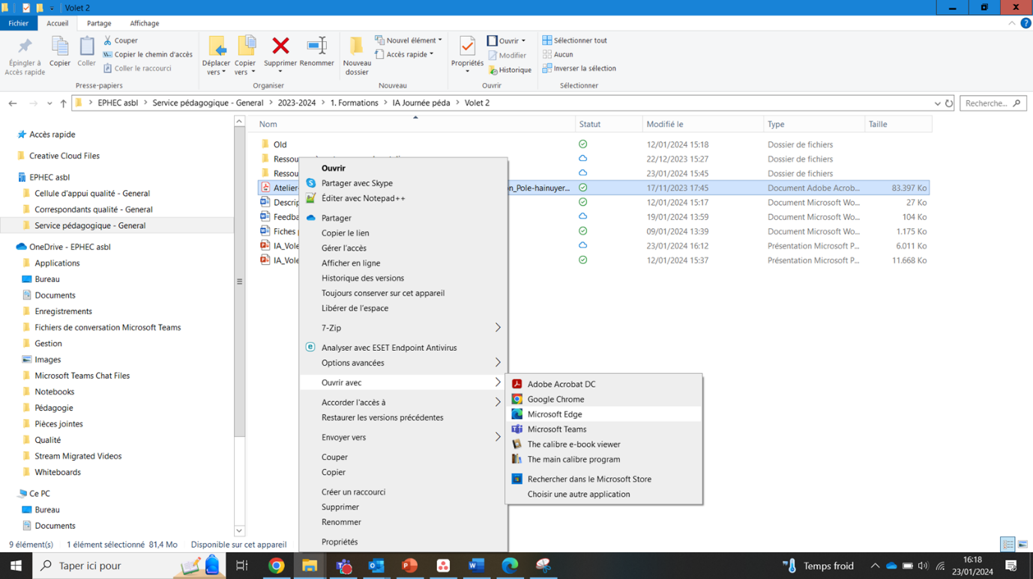
- Demandez au chatbot de vous générer des questions sur base du prompt que nous avons rédigé et que vous trouverez ci-dessous

------------------------
Prompts à copier/coller

Générer des questions sur une fichier pdf
Ton rôle : Tu es professeur de sciences et tu donnes cours à des étudiants de première année de secondaire.
Ta tâche : Durant ton cours, tu souhaites évaluer les acquis de tes étudiants sur base du contenu proposé dans le fichier pdf ouvert dans ce navigateur. Peux-tu me donner des exemples de questions sur base du format et des contraintes décrits ci-dessous ?
Les contraintes : Chaque question doit aborder un aspect différent du contenu proposé dans le fichier pdf ouvert dans ce navigateur. Les questions doivent être très pertinentes et aller au-delà des simples faits. Les questions à choix multiples doivent inclure des réponses alternatives plausibles et complémentaires et ne doivent pas inclure une option « toutes les options ci-dessus ». Un feedback doit être associé à chaque question en contextualisant la réponse.
Le format : Rédige 12 questions au total.
- Les 4 premières questions doivent être proposées au format QCM. Elles ne peuvent pas excéder 4 propositions parmi lesquelles choisir. La bonne réponse doit être indiquée en gras.
- Les 4 questions suivantes doivent être rédigées en format vrai ou faux. La réponse doit être indiquée en dessous.
- Les 4 dernières questions doivent être rédigées en format texte à trous. La réponse doit être indiquée en dessous.

